Proiect AD
-statia meteo-

Automatica si Calculatoare Studenti:
Grupa:321CA Vlad-Stefan Dieaconu

Statia meteo

- Scopul proiectului:
Afisarea informatiilor obtinute de la o statie meteorologica Sparkfun USB Weather V2.
- Specificatii statie meteo: alimentata la 5V.
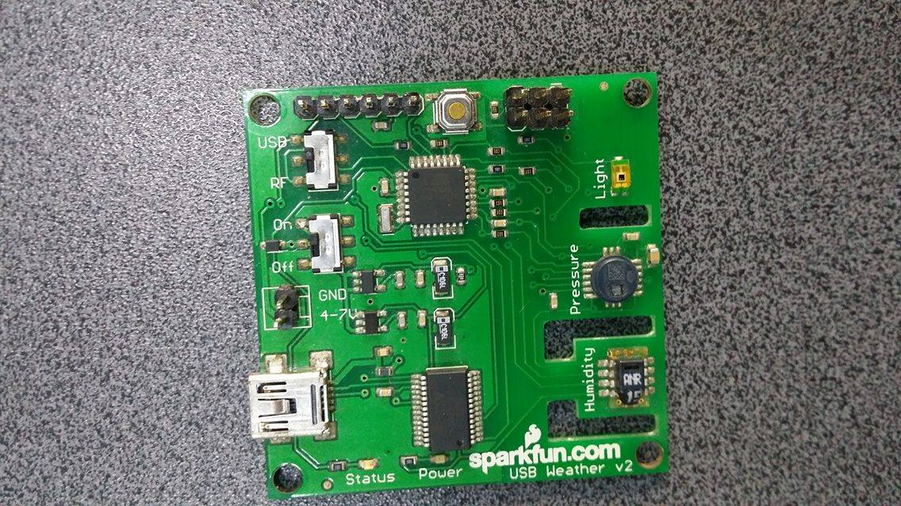

- Etape:
Am preluat datele de la statia meteo in vederea afisarii corespunzatoare a valorilor trimise de statia meteorologica.
Am parsat datele primite si am stocat rezultatele intr-un array.
Elementele array-ului sunt preluate de instrumente de prelucrare si sunt afisate in mod corespunzator semnificatiei.

Program implementat LabView
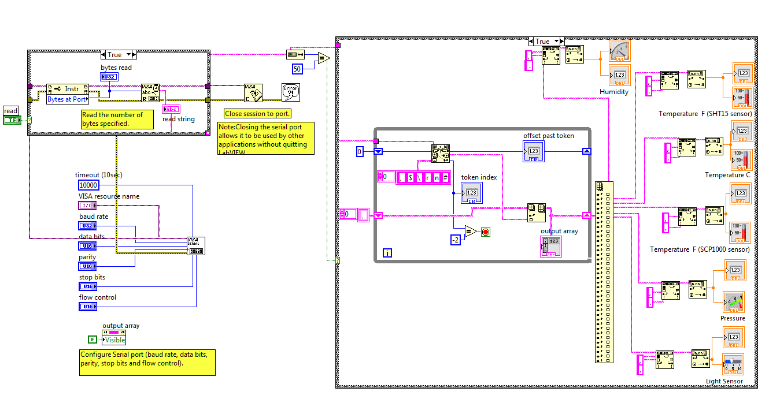
Statia preia informatii din mediul exterior pe care le retine sub forma unui string de forma:
#21.81,081.28,026.5,079.7,083534,918,0,000001$
- Folosind un comparator, verifica ca s-a primit sirul de informatii( lungime sirului este 50). In acest moment, poate incepe etapade prelucrare a informatiilor.
- Intr-o bucla while, cat timp nu ajunge la sfarsitul sirului, se parseaza stringul dupa delimitatorii: , , $, \, r, n, #. Foloseste un scan string for tokens a obtine subsirurile specifice valorilor parametrilor.
- Offset-ul este setat la 0 pornind citirea de la inceputul stringului.
- Folosind un comparator, verificam daca valoarea token index este egala cu -2. Astfel se indica faptul ca s-a ajuns la sfarsitului sirului de caractere.
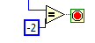
- Substringurile parsate sunt transmise prin functia insert into array unui output array.
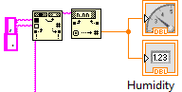

- Intrucat numerele folosesc formatul de afisaj cu punct, folosim functia search and replace string pentru a inlocui virgula cu caracterul punct.
- Mai departe, prin functia fract/exp string to number function se realizeaza conversia unui string in format numeric.
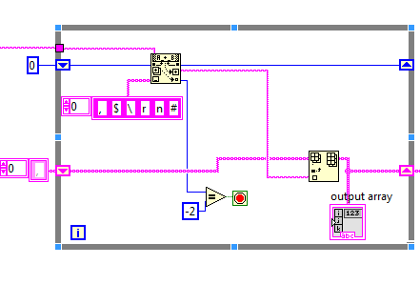
- Folosind un index array function, accesam elementele de pe indecsii 0-5 care corespund informatiilor urmatoare:
- Umiditatea(%)
- Temperatura(F) – sensor SHT15
- Temperatura( C) – sensor SCP1000
- Temperatura(F) – sensor SCP1000
- Presiune(Pa) – sensor SCP1000
- Luminozitate - sensorTEMT6000

- Datele sunt afisate prin indicatori numerici.
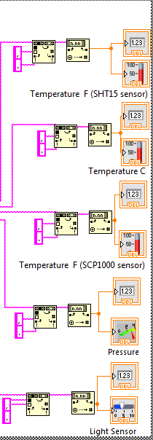

Acest algoritm se reia cat timp statia meteo citeste date.

Afisarea prelucrata
